МБУДО ДШИ Предгорного округа
План дистанционной работы преподавателя Ковалева С.В.
На III четверть 2021-2022 учебного года
По дополнительной предпрофессиональной программе в области изобразительного искусства «Живопись»
По учебному предмету «Основы изобразительной грамоты и рисования» для 1 ДПП-8 класса
На 3 четверть 2021 – 2022 учебный год.

№ | Дата | Тема | Материал | Цели и задачи
1 | 03.12.22 | Теплые и холодные цвета. | Использование акварели, формата ½ А4. | Знакомство с понятием «теплые и холодные» цвета. Выполнение этюдов (например, «Северное сияние», «Холодные и теплые сладости», «Веселые осьминожки»).  Самостоятельная работа: изображение пера волшебной птицы
Ход урока
Урок по данной теме второй.
контроль усвоения учебного материала
Для дифференцированного контроля за усвоение учебного материала и выполнением заданий рекомендуется : сфотографировать законченные зарисовки и рисунок с обязательной подписью фамилии и имени (полностью) автора-ребенка, фото отправить на электронную почту: SVcow23@mail.ru либо на WhatsApp по номеру 8(928)634-70-41, если нет электронной почты .
Фотографии работ необходимо отправлять сразу по окончанию учебного занятия, согласно расписанию.
2 | 17.12.2022 | Техника работы акварелью «вливание цвета в цвет». | Использование акварели, формата ½ А4, | Развитие и совершенствование навыков работы акварелью. Выполнение этюдов (например, река, ручеёк, водопад (композицию можно дополнять корабликами, выполненными из бумаги, способом «оригами»).  Самостоятельная работа: закрепление материала, выполнение акварельных заливок.
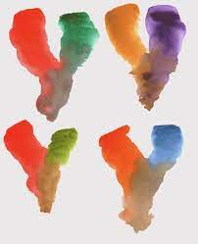
https://www.youtube.com/watch?v=h-TAz2fHV6A – видео урок по вливанию цвета в акварели

выполнить рисунок космоса с планетами в технике «вливания цвета в цвет» космос – фон выполнить черным- синим – фиолетовым – розовым цветом. Планеты – теплых цветов.
На данном уроке мы выполняем эскиз карандашом и закрашиваем фон.
контроль усвоения учебного материала
Для дифференцированного контроля за усвоение учебного материала и выполнением заданий рекомендуется : сфотографировать законченные зарисовки и рисунок с обязательной подписью фамилии и имени (полностью) автора-ребенка, фото отправить на электронную почту: SVcow23@mail.ru либо на WhatsApp по номеру 8(928)634-70-41, если нет электронной почты .
Фотографии работ необходимо отправлять сразу по окончанию учебного занятия, согласно расписанию.
 | 24.12.2022 | Техника работы акварелью «вливание цвета в цвет». | Использование акварели, формата ½ А4, | Развитие и совершенствование навыков работы акварелью. Выполнение этюдов (например, река, ручеёк, водопад (композицию можно дополнять корабликами, выполненными из бумаги, способом «оригами»).  Самостоятельная работа: закрепление материала, выполнение акварельных заливок.
https://www.youtube.com/watch?v=h-TAz2fHV6A – видео урок по вливанию цвета в акварели
завершаем работу «Космос» закрашиваем планеты.
контроль усвоения учебного материала
Для дифференцированного контроля за усвоение учебного материала и выполнением заданий рекомендуется : сфотографировать законченные зарисовки и рисунок с обязательной подписью фамилии и имени (полностью) автора-ребенка, фото отправить на электронную почту: SVcow23@mail.ru либо на WhatsApp по номеру 8(928)634-70-41, если нет электронной почты .
Фотографии работ необходимо отправлять сразу по окончанию учебного занятия, согласно расписанию.
 | 03.03.22 | Техника работы акварелью «мазками». | Использование акварели, формата А4. | Дальнейшее развитие и совершенствование навыков работы акварелью. Выполнение этюдов – упражнений пестрых перьев с натуры, выполнение творческой работы (например, «Рыбка», «Курочка-ряба»).  Самостоятельная работа: знакомство с репродукциями художников, работавших в этой технике (В. Ван-Гог и др.)
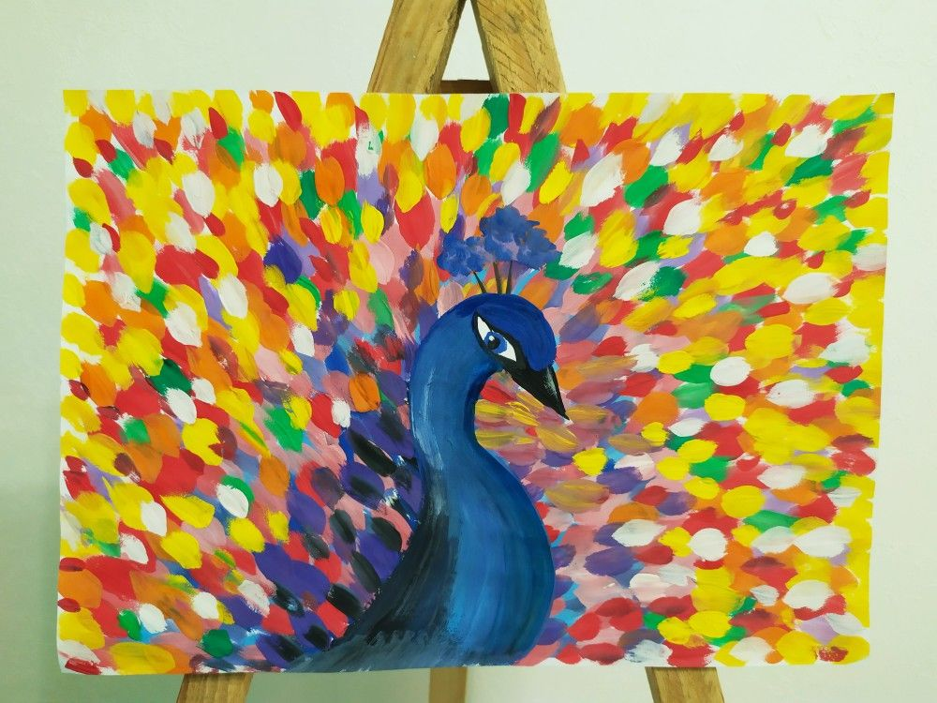
выполним работу акварелью «Золотую рыбку»
на фото примеры к выполнению работы.
Для начала выполним работу карандашом. Нарисуем крупную рыбку можно в море, можно на волне. Главное не мельчить. Начинаем раскрашивать с фона. Помним что мы выполняем работу мазками. Не размазываем. Для фона используем все холодные цвета из палитры, не забываем смешивать краски.
контроль усвоения учебного материала
Для дифференцированного контроля за усвоение учебного материала и выполнением заданий рекомендуется : сфотографировать законченные зарисовки и рисунок с обязательной подписью фамилии и имени (полностью) автора-ребенка, фото отправить на электронную почту: SVcow23@mail.ru либо на WhatsApp по номеру 8(928)634-70-41, если нет электронной почты .
Фотографии работ необходимо отправлять сразу по окончанию учебного занятия, согласно расписанию.
 | 10.03.22 | Техника работы акварелью «мазками». | Использование акварели, формата А4. | Дальнейшее развитие и совершенствование навыков работы акварелью. Выполнение этюдов – упражнений пестрых перьев с натуры, выполнение творческой работы (например, «Рыбка», «Курочка-ряба»).  Самостоятельная работа: знакомство с репродукциями художников, работавших в этой технике (В. Ван-Гог и др.)
Красим рыбку.
Рыбку выполняем в теплых цветах, помним что у нас техника мазков.
контроль усвоения учебного материала
Для дифференцированного контроля за усвоение учебного материала и выполнением заданий рекомендуется : сфотографировать законченные зарисовки и рисунок с обязательной подписью фамилии и имени (полностью) автора-ребенка, фото отправить на электронную почту: SVcow23@mail.ru либо на WhatsApp по номеру 8(928)634-70-41, если нет электронной почты .
Фотографии работ необходимо отправлять сразу по окончанию учебного занятия, согласно расписанию.

